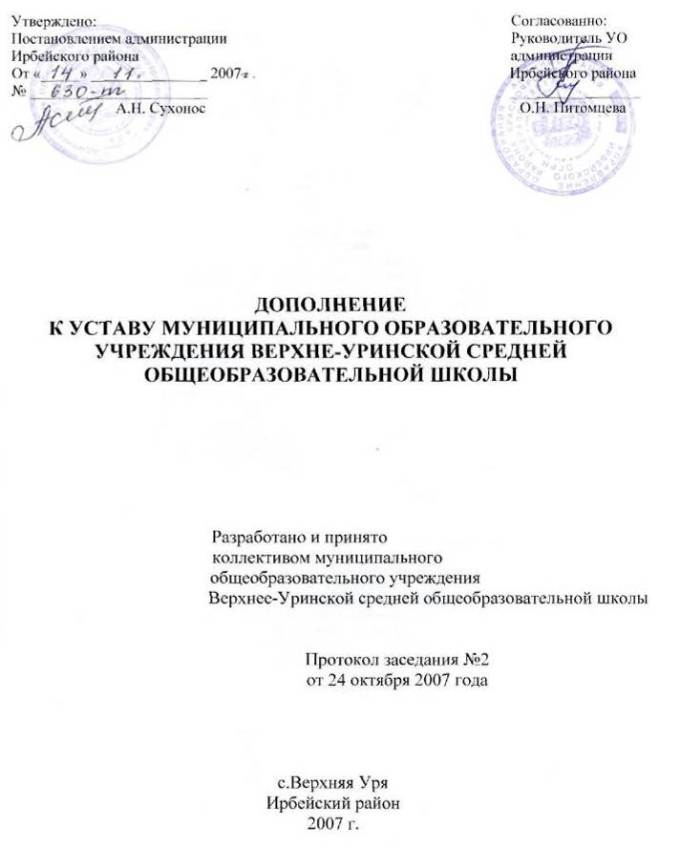

1. Внести в устав пункт «Порядок комплектования персонала и условия оплаты труда».

1. Трудовые отношения Школы и работников регламентируются трудовым договором,
условия заключения которого не могут противоречить действующему трудовому законодательству.
2. Подбор кадров, прием на работу, перевод, увольнение сотрудников Школы
осуществляет директор. Назначение на должность осуществляется директором в пределах
утвержденного штатного расписания и с предъявлением к работнику тарифно-квалификационных
требований.
- Школа в пределах имеющихся у нее средств самостоятельно определяет систему оплаты труда, размеры доплат, надбавок премий и других выплат стимулирующего характера. Заработная плата каждого работника выплачивается за выполнение функциональных обязанностей и работ, предусмотренных трудовым договором с учетом тарифно-квалификационных требований.
- Выполнение других работ и обязанностей оплачивается по дополнительному договору. Размер оплаты определяется по соглашению сторон.

- Моральное и материальное стимулирование работников Школы определяется Положением о надбавках и доплатах стимулирующего характера.
- Для осуществления образовательного процесса, предпринимательской и иной деятельности Школа привлекает граждан на основании договоров, в том числе профессорско-преподавательский состав высших учебных заведений для проведения занятий со старшеклассниками.
- При приеме на работу администрация Школы знакомит принимаемого на работу педагогического работника под расписку со следующими документами:

- настоящим Уставом;
- Правилами внутреннего трудового распорядка;
- коллективным трудовым договором;
- должностной инструкцией;
- приказом об охране труда и соблюдении правил техники безопасности
8. Продолжительность рабочего времени педагогических работников не может превышать
36 часов в неделю, учебная нагрузка педагогического работника определяется при приеме на
работу и закрепляется в трудовом договоре. Продолжительность рабочего времени иных
работников составляет 40 часов в неделю, которое может осуществляться по графику,
утверждаемому администрацией.
2. Заменить в уставе в пункте 5 «Управление школой» пункты 5.9, 5.10, 5.11 на
5.9. Высшим органом управления Школы является конференция Школы, в работе которой
принимают участие все сотрудники Школы, представители родителей (законных представителей)
обучающихся, избираемые на классных собраниях по норме представительства - 2 человека от
каждого класса, представители учащихся 9-11 классов, избираемые на классных собраниях по
норме представительства - 3 человека от каждого класса.
- Конференция созывается ежегодно и правомочна при наличии на ней 2\3 списочного состава участников. Решения на конференции принимаются простым большинством голосов. Внеочередной созыв конференции может произойти по требованию руководителя Школы, Управляющего совета Школы или по заявлению 1/3 участников конференции, поданном в письменном виде.
- Конференция правомочна рассматривать следующие вопросы:

- принимать устав Школы, вносить изменения и дополнения в него;
- избирать Управляющий совет, заслушивать Совет о проделанной работе;
- заслушивать отчет директора о результатах работы и перспективах развития;
- Согласовывает и утверждает надбавки стимулирующего характера работникам
образовательного учреждения.
- утверждать план экономического развития Школы, заслушивать отчет о его выполнении.
3. Добавить в пункт 5 «Управление школой» следующие пункты
5.12. В целях содействия осуществлению самоуправленческих начал, развитию
инициативы коллектива, реализации прав автономии образовательного учреждения в решении
вопросов, способствующих организации образовательного процесса и финансово-хозяйственной
деятельности, расширению коллегиальных, демократических форм управления и воплощению в жизнь государственно-общественных принципов управления, создается орган самоуправления -Управляющий совет.
5.13. Управляющий совет Верхне-уринской школы (далее- Совет) является
высшим органом самоуправления в период между конференциями.
5.14. Совет состоит из 9 человек. Состав Совета следующий:
- представителей педагогического коллектива - 2 человек, в том числе обязательно директор Школы;
- представителей родительской общественности - Зчеловека ;
- представителей учащихся - 2 человек ( от 10-11 классов);
- кооптированные члены-2
5.15. Совет заседает не реже одного раза в два месяца. Заседания считаются
правомочными, если на них присутствует 2\3 численного состава Совета, решения принимаются
простым большинством голосов. Внеочередные заседания Совета созываются по ходатайству не
менее 3-х членов Совета в течение недели после поступления заявления, а также в случаях, не
терпящих отлагательств.
- Совет из числа своих членов избирает председателя, секретаря Совета. Последний ведет протоколы и всю документацию и сдает ее на хранение по завершению деятельности Совета.
- Основной целью создания и деятельности Совета является осуществление функций органа самоуправления школы, привлечение к участию в органах самоуправления широких слоев участников образовательного процесса.
- К функциям Совета относится:
- содействие развитию инициативы коллектива;
- реализация прав школы на автономию, самостоятельную финансово-хозяйственную деятельность, организации образовательного процесса;
- разработка программы финансово-экономического развития школы, привлечения иных источников финансирования, утверждение смет по внебюджетному финансированию;
-участвует в распределении надбавок и доплат стимулирующего характера учителям по итогам года;
- осуществления общественного контроля за использованием внебюджетных источников;
- участие в создании оптимальных условий для организации образовательного процесса;
- разработка плана развития образовательного учреждения;
- организация общественного контроля за охраной здоровья участников образовательного
процесса, за безопасными условиями его осуществления;
- изучение спроса жителей села на предоставление образовательным учреждением
дополнительных образовательных услуг;
- оказание практической помощи администрации образовательного учреждения в
установлении функциональных связей с учреждениями культуры и спорта для организации досуга
обучающихся;
- организация выполнения решений конференции образовательного учреждения;
- принятие локальных актов;
- принятие решений об исключении учащихся из Школы.


